インターネット出願（受験票・出願票・本校宛名票）

※宇都宮文星女子高校のサンプル

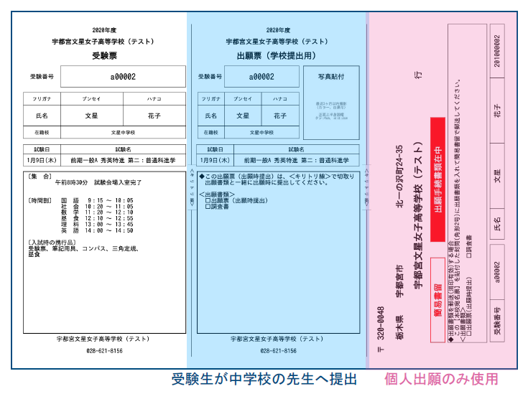

**●留意点●**

（１）出願および受験料振込後、上記（受験票・出願票・本校宛名票）を下記のいずれかの方法で印刷してください。

|  |
| --- |
| 方法①　自宅にプリンターがある場合は自宅で印刷。  方法②　自宅にプリンターがない場合はコンビニエンスストアのマルチコピー機で印刷。  方法③　受験校に出願手続きを電話予約した場合、受験校の窓口で印刷。 |

（２）自宅で印刷する場合、用紙は**「白紙・Ａ４横」**で印刷してください。

（３）出願票には**証明写真（サイズ：縦４㎝×横3㎝）**が必要となります。有料の証明写真を用いても結構ですし、自宅で撮影した写真（制服、背景は白など）でも結構です。ミライコンパス出願サイトで写真データを取り込み、出願票に挿入することもできます。

（４）**作新学院を「単願」で受験する場合は、出願票に「保護者署名・捺印」する箇所があります。必ず保護者署名・捺印してから中学校へ提出してください。**

（５）**作新学院の「受験票」には体温を記入する欄がありますので、受検当日朝の体温を記入してください。**

（６）印刷後、用紙をキリトリ線で切り取り、受験票（左）は自宅にて保管、**出願票（真ん中）を中学校（担任）は提出してください（提出期限：１２/１(木)朝の会まで）**。本校宛名票（右）は使用しませんので、処分して結構です。